

Puesta en producción segura

Unidad 3. Proyecto



30 de enero de 2024

Carlos DÍAZ MONTES

ESPECIALIZACIÓN DE CIBERSEGURIDAD

Índice

TeamCity 2

¿Qué es? 2

Características principales 2

¿Cómo nos creamos una cuenta? 4

Como crear nuestro primer proyecto 6

Precios 8

# TeamCity

# ¿Qué es?

TeamCity es una herramienta de integración continua y entrega continua (CI/CD) desarrollada por JetBrains. Ofrece un entorno de servidor de construcción y despliegue que permite a los equipos de desarrollo automatizar el proceso de construcción, pruebas y entrega de software de manera eficiente.

# Características principales

**Automatización de pruebas de CI/CD**

TeamCity proporciona una amplia gama de funciones que le ayudarán a sacar el máximo partido de sus pruebas automatizadas, incluyendo reordenación de pruebas, paralelización de pruebas, análisis inteligente de fallos, puertas de calidad y muchas otras. Con compatibilidad incorporada para los marcos de pruebas más populares para .NET, Java, Python, JavaScript y otros lenguajes de programación, TeamCity allana el camino hacia un mejor código y un proceso de lanzamiento más fiable para toda su pila de software.

**Integraciones clave de TeamCity**

TeamCity se integra con la mayoría de las tecnologías modernas y plataformas DevOps desde el momento de su instalación.

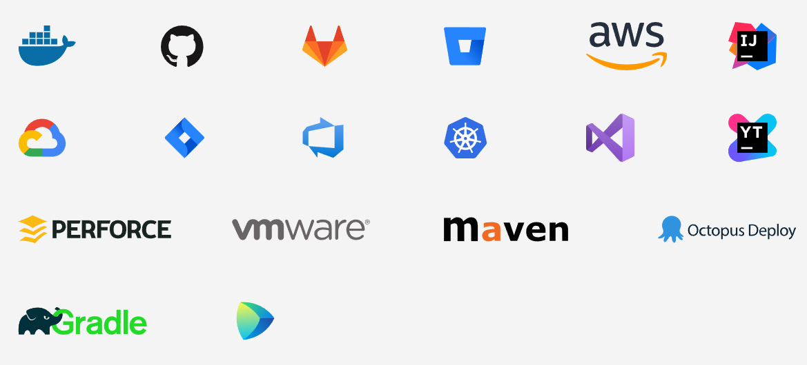

**Personalice TeamCity**

Conecte TeamCity a cada elemento de la cadena de herramientas de desarrollo de software y desbloquee todos los beneficios de la CI/CD.

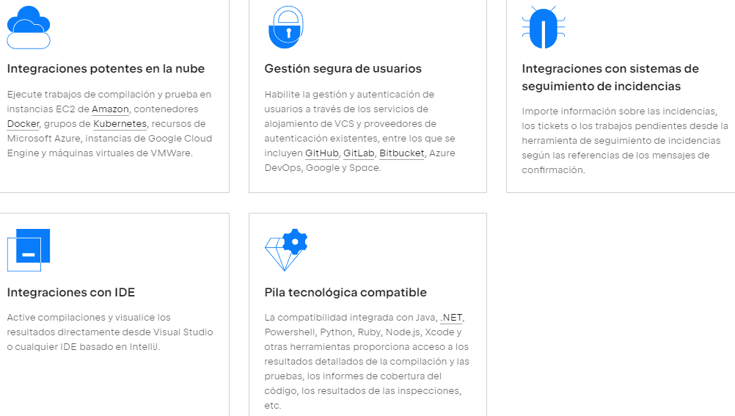

**Funcionalidades de la infraestructura de compilación de TeamCity**

Cree el proceso de CI/CD con TeamCity para tener una flexibilidad, escalabilidad y fiabilidad totales. TeamCity se adapta a sus necesidades de infraestructura, seas cuales sean.

Si desarrolla en solitario y está buscando la mejor solución o forma parte de un equipo de desarrollo que busca una solución de CI/CD que crezca con el equipo, TeamCity le permite compilar donde quiera y escalar su proceso a medida que sus proyectos evolucionan.

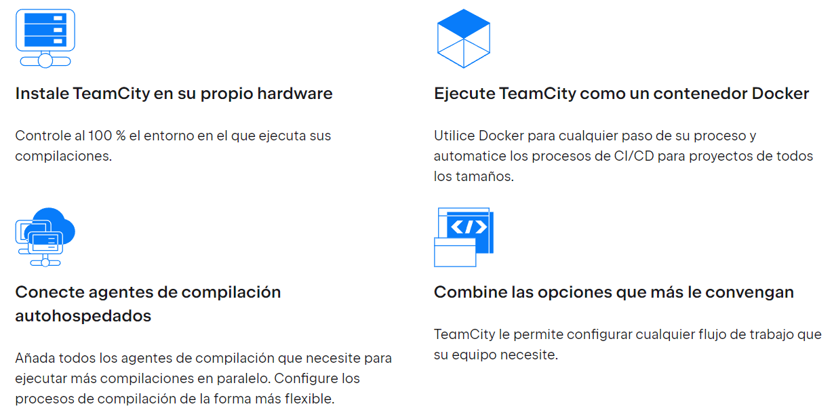

**Configuración de TeamCity como código**

Obtenga todas las ventajas del control de versiones almacenando sus procesos como código

Replique eficazmente la lógica de compilación entre proyectos, aplique actualizaciones a varias configuraciones de forma coherente y gestione sus procesos de forma sistemática.

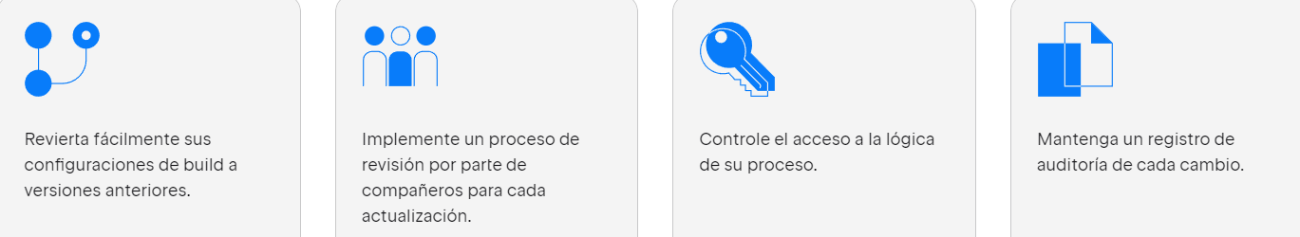

# ¿Cómo nos creamos una cuenta?

Para poder usar el modo de prueba durante 14 días, podemos hacerlo mediante correo electrónico, github, cuenta de Google, Bitbucket o Gitlab. En mi caso he usado el correo por defecto que nos da la junta de andalucia:

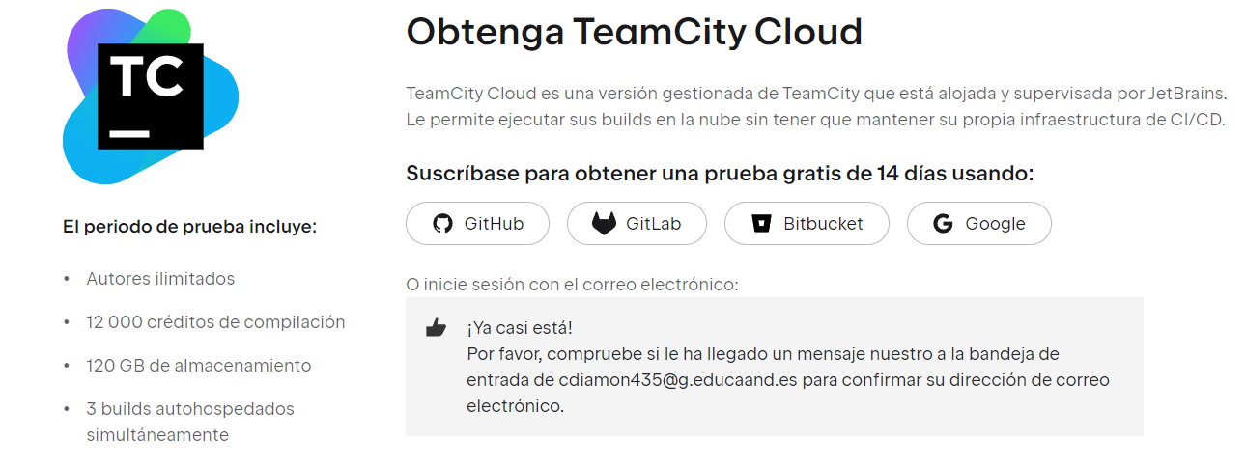

Después simplemente nos verificamos en nuestro correo:

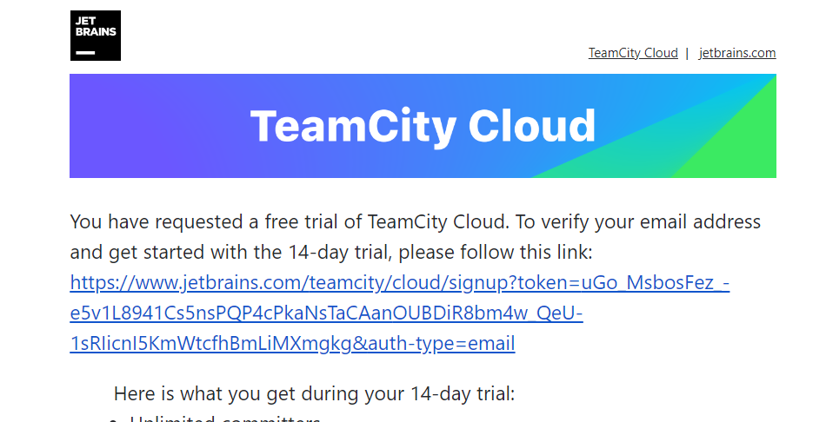

Y ahora nos registramos con nuestros datos.

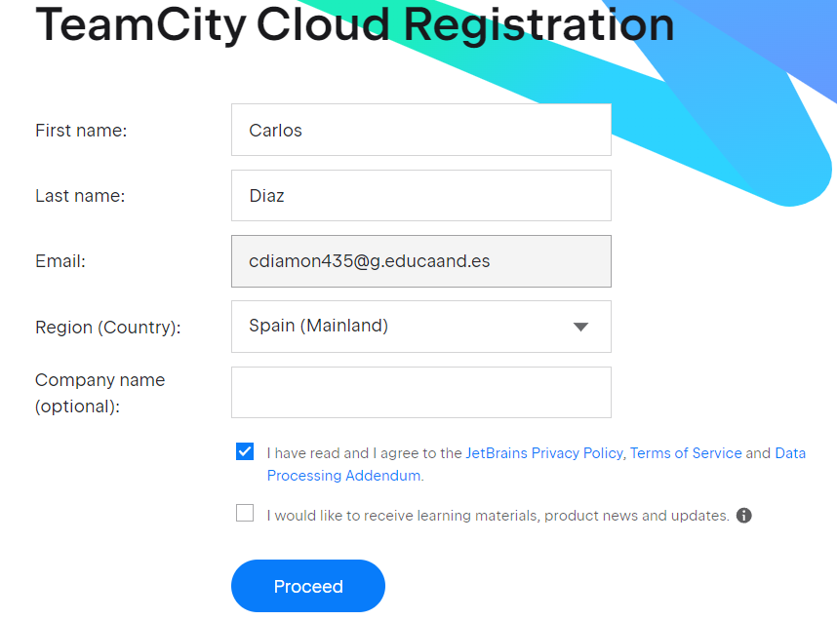

Ahora nos creamos nuestro dominio:

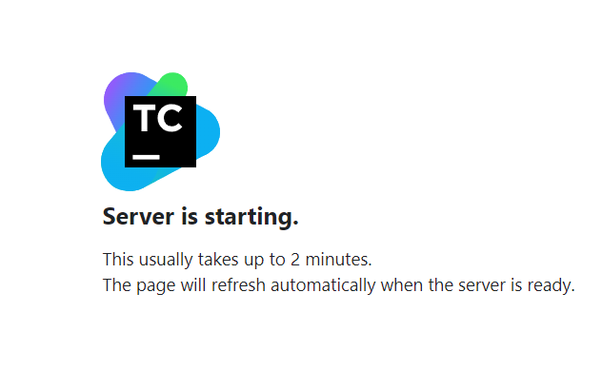

Ya tenemos nuestra cuenta!!!

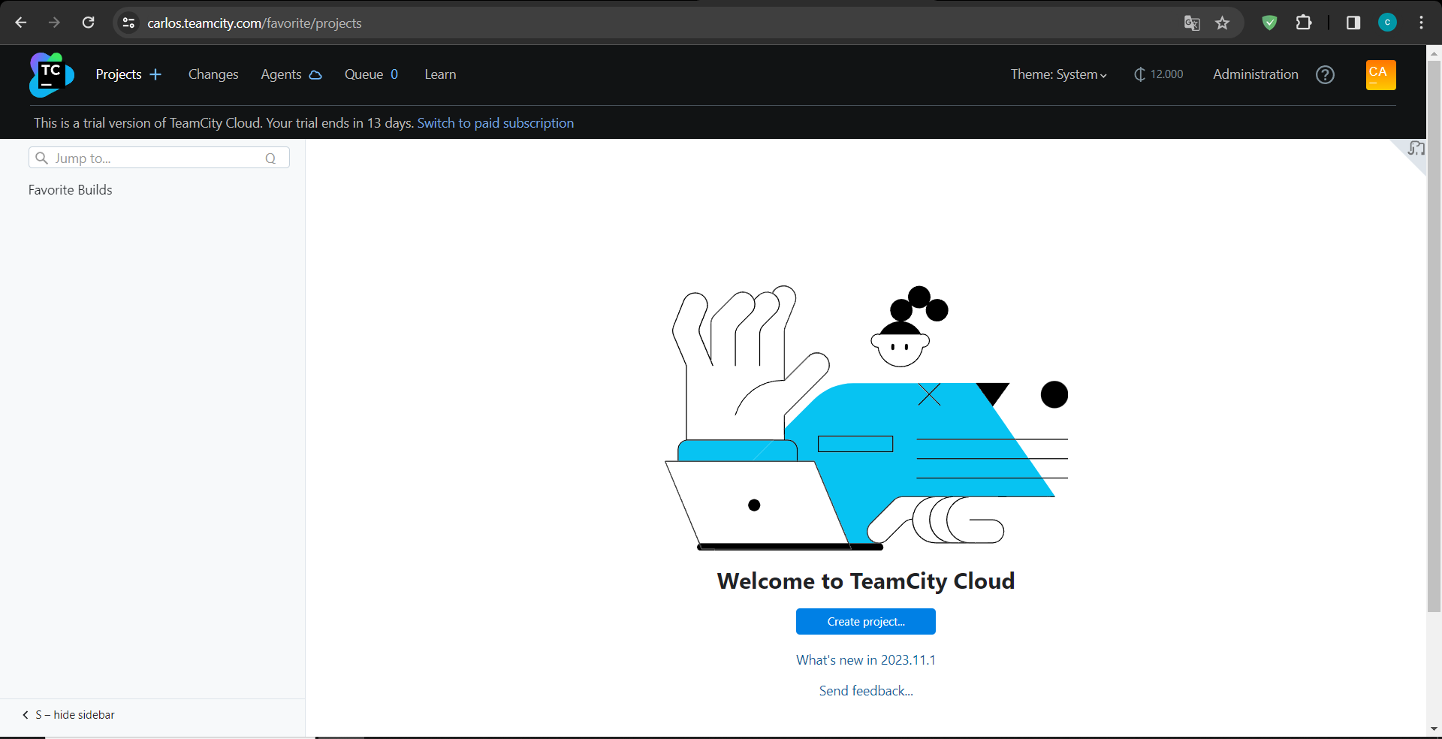

# Como crear nuestro primer proyecto

En mi caso voy a crear un proyecto desde github, para esto podemos hacerlo por ejemplo desde la url del repositorio:  
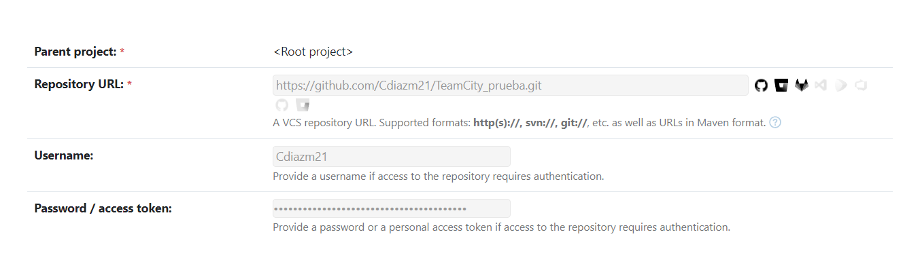

Ahora nos habrá detectado nuestro repositorio de github:  
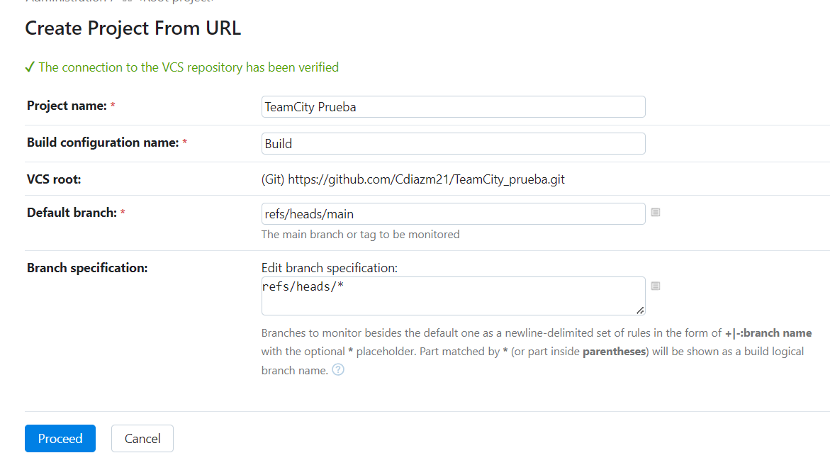

Y a partir de ahora podemos hacer lo que queramos:  
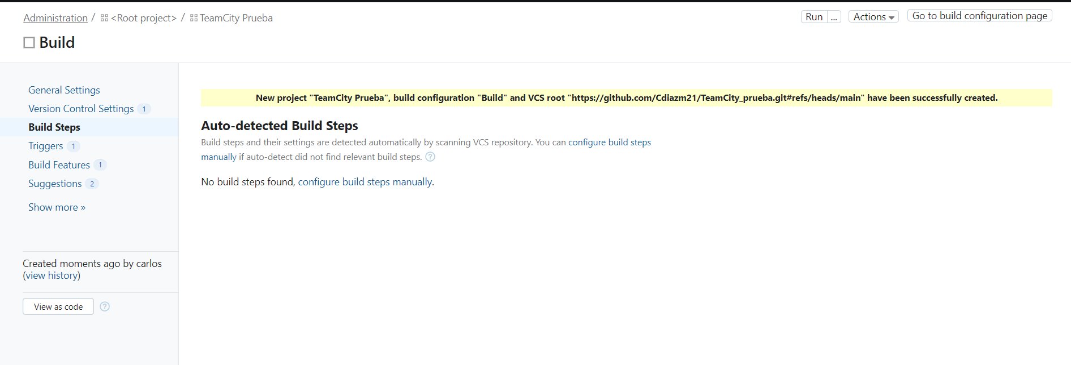

En mi caso he puesto una carpeta en el repositorio de git hub donde se instala el spring-petclinic.

Ahora me he creado un build con las funciones del programa:

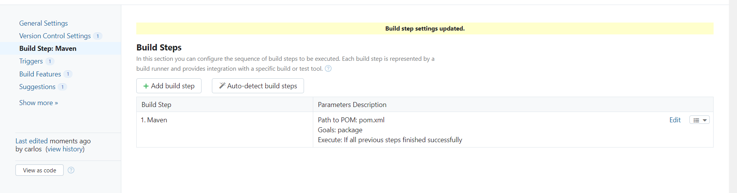

Una vez configurado pulsamos en run y comprobamos que esta funcionando:

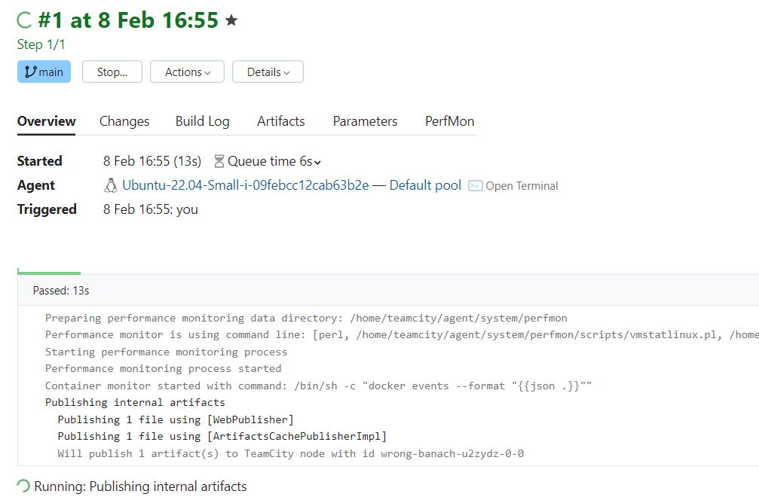

# Precios

Teamcity se puede usar gratis pero tiene ciertas limitaciones como el numero de agentes.

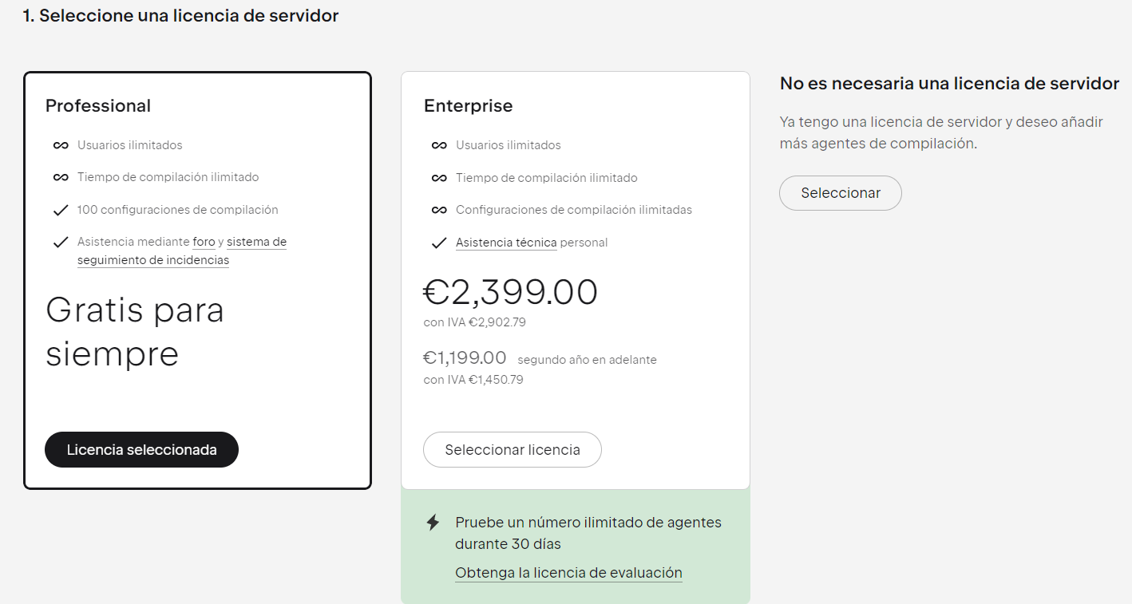

Despues hay que pagar el numero de agentes de compilación, aunque si usas solo 3 te permite hacerlo gratis, después va aumentando el precio dependiendo del numero de agentes que tengas, cuantos mas agentes mas cuesta.

